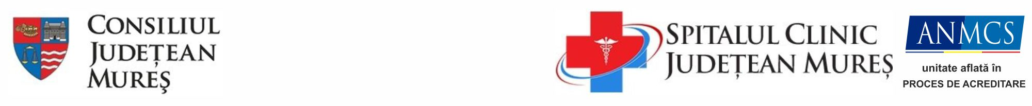

**TEMATICA ȘI BIBLIOGRAFIA PENTRU PENTRU OCUPAREA POSTULUI DE ASISTENT MEDICAL DE LABORATOR LA LABORATORUL DE MICROBIOLPGIE MEDICALĂ organizat în perioada 11.11.2024-10.12.2024**

**Tematica**

1. Principii de protectia muncii in laboratorul de microbiologie
2. Metode de sterilizare, dezinfectie – definitie, tipuri, principiu de actiune
3. Metode de recoltare, transport si insamantare a produselor patologice: urina, secretie purulenta, secretii genitale, lichide de punctie, materii fecale, exudate (faringian, nasal), sputa.
4. Executarea preparatelor microscopice native si colorate, coloratii folosite in microbiologie si tipuri de coloranti, principii de colorare si de interpretare
5. Cultivarea bacteriilor – tipuri de medii de cultura si tehnici de insamantare, incubare
6. Antibiograma: definitie, tehnici de executare, principiu
7. Examenul materiilor fecale: recoltarea si examinarea probelor in laborator pentru evidentierea parazitilor

**Bibliografie**

1. Tratat de microbiologie clinica – editia II. Autor – Buiuc Dumitru. Editura Medicala; 2008
2. Microbiologie medicala si alimentara. Parte Generala. Man Adrian. Editura University Press. 2019
3. Ghid national pentru reteaua laboratoarelor TB. Daniela Homorodean. Editura TOP AEDITION. Bucuresti 2017
4. Parazitologie Medicala. Autor – Simona Radulescu, Editura All Educational; 1999
5. Ordin MS 1761/ 2021 privind aprobarea Normelor tehnice privind asigurarea curateniei, dezinfectiei si efectuarea sterilizarii in unitatile sanitare
6. Ordin MS 1101/ 2016 privind aprobarea Normelor de supraveghere, prevenire si limitare a infectiilor asociate asistentei medicale in unitatile sanitare
7. Ordin MS 1226/18.12.2012 – privind gestionarea deşeurilor rezultate din activităţi medicale

***MANAGER,***

***Dr.Ovidiu Gîrbovan***